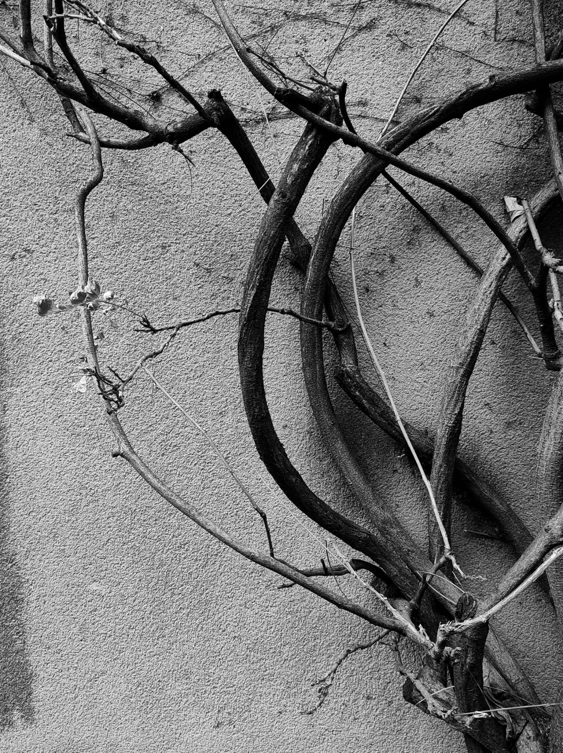

photo by Karolijn Zomer

https://tinyurl.com/mvabnanw

* 日本基督教団は、1975年7月14～15日開催の常議員会にて部落差別問題特別委員会の設置を決議し、教団としての部落解放の働きを正式に開始いたしました。この出発点を覚え、7月第2主日を「部落解放祈りの日」とし、各地で礼拝において祈りを合わせることをおすすめしています。多くの教会・伝道所がこの運動に参加されますようお願いいたします。
* 部落解放が教会・伝道所の祈りの課題とされ、部落差別の問題に肉薄する説教・聖書研究がなされ、 部落差別について学びの時がもたれることを願っております。
* 聖書箇所、讃美歌、リタニーの例を掲載いたします。各教会・伝道所の礼拝やプログラムにて適宜お使いください。
* 各教会・伝道所で作られた独自の祈りやリタニーを、ぜひ教団部落解放センターにお知らせください。 この運動を豊かなものとするために、アンケートにご協力いただければ幸いです。
* 部落解放センターの働きに関わる費用は全て皆様からの献金によっています。祈りと共に献金のお支えをよろしくお願いいたします。
* 部落差別に対する日本基督教団のキリスト者、教会・伝道所、教区、教団関係神学校・神学部、その他のキリスト教諸団体の取り組みを推進するために、今井数一記念解放講座基金（通称：今井基金）を準備しております。申請に関する詳細は直接センターまでお問い合わせください。

**部落解放祈りの日　２０２５年７月１３日**

人の世に熱あれ、人間に光あれ

２０２５年度

部落解放祈りの日運動パンフレット

部落解放の祈りの原点

小野 一郎

元平安教会（京都）牧師、初代部落差別問題特別委員長、第3期「同宗連」議長

1975年5月15日、日本キリスト教団は部落差別問題に関して公式会見を求められました｡当日戸田伊助議長不在のため副議長の私が教団代表としてこの会見に臨みました。部落解放同盟の人権担当の西岡智さんは大阪府と東京都の人権担当者とともに日本キリスト教団内の部落差別について調査した事例の一覧表（約20項目）を提示して、賀川豊彦著『貧民心理の研究』の中にある部落差別文書をはじめ、多くの著書や指導者たちの発言の中に、ひどい部落差別の事例が放置されたままになっていることを指摘し説明しました。私自身をはじめ、教団側としてそこに出席していた人々は全く弁解の余地もない厳然たる差別の事実にただ頭を垂れるだけでありました。会合の締めくくりとして西岡智さんは次のように言いました。

「私はキリスト教についてはまったくの素人であり、聖書もあまり読んではいないが、この素人の私が考えても、あなたがたの信じているイエスさんが今ここに居られたらどう言われるだろうか、『お前たちはようやっとる』と言われるだろうか。決してそうは言われないと思う。『お前たちは間違っている』と言われると思う。だからあなた方はこの部落差別の問題を［性根を入れかえて］やってほしい｡」

私はこの言葉をイエス・キリストの言葉として深く受け止め粛然とした思いに満たされました。「性根を入れかえる」ということは小手先や、理性的な活動や運動で出来るものではなく、ナザレのイエスを救い主と信じ、新しい人間に生まれ変わらしてくださった喜びの生活を解放のために具体的に捧げ、自己変革し続けること以外に不可能な一生涯の課題であると私は受け止めたのでした。それから東奔西走、この会合のずっと以前から教団の部落差別問題に取り組み、何とかして教団を挙げて部落差別撤廃に取り組もうと祈り、また活動して来た先輩や同僚たちに学び、また共に準備を重ね、1975年7月15日の教団常議員会で「日本基督教団部落差別問題特別委員会」の設置に漕ぎ着けることができました。この特別委員会は発展的に解消して1981年の「日本基督教団部落解放センター」の誕生となりました。1994年には「日本基督教団部落解放センター規約」が制定され「被差別部落の完全解放をめざすあらゆる取り組みを行う」ことが明記されました。しかし、日々の自己自身を省みるとき、高慢になり、謙遜を欠き、自己本位の本能から部落差別をはじめ、あらゆる差別を続けながら、それを正当化して生きていることを発見し、主イエスと隣人に深く頭を垂れなければなりません。「部落解放の祈り」はそこに原点があり、そこから始まることを確信いたします。多くの祈りの友を求めます。

日本基督教団 部落解放方針　2000年7月12日制定

Ⅱ　部落解放方針……＜差別−被差別＞関係の変革のための姿勢

1　個人のあり方を大切にする

2　部落差別を生み出さない社会構造を求めていく

3　部落解放を推進する教会になる

部落差別が日本の社会構造と，そこに生きる個人によって維持されている中で，私たちは次のような教会をめざします。

①部落差別を拒否し，部落差別に負けない個人を育む教会。

②部落外に生まれたことや被差別部落に生まれたことをそのまま受けいれ合う人と人とのつながりを育む教会。

③地域社会の中で部落差別に苦しめられている人々が集うことができ，信頼される教会。

④地域の社会の中で部落解放の意思表示をする教会。

4　部落外，被差別部落の両者が共に部落差別問題を担う

5　部落外の人と被差別部落の人の相互理解を育む

6　信徒と教師の両者による取り組みをめざす

7　「部落解放・教会の解放・『わたし』の解放」をめざす

聖書箇所の例

1. 創世記 1章26-31節 神は御自分にかたどって人を創造⋯極めて良かった
2. 出エジプト記 3章7-12節 （神はイスラエルの）叫び声を聞き、その痛みを知った
3. レビ記 19章13-18節 不正な裁判をしてはならない⋯隣人を愛しなさい
4. 詩編 64章2-11節 主に従う人は主を避けどころとし⋯
5. イザヤ書 56章1-8節 正義を守り、恵みの業を行え
6. イザヤ書 61章1-9節 捕らわれ人には自由をつながれている人には解放を
7. エレミヤ書 9章1-8 節 （神は）必ずその悪に報いる
8. マタイによる福音書 21章28-32節 徴税人や娼婦たちのほうが…先に神の国に入る
9. マルコによる福音書 2章13-17節 徴税人や罪人もイエスや弟子たちと食事
10. マルコによる福音書 6章1-6節 イエスが故郷で受け入れられない
11. マルコによる福音書 14章3-9節 女性がナルドの香油をイエスに注ぐ
12. ルカによる福音書 8章26-39節 イエスがゲラサ人の地で悪霊を追い出す
13. ルカによる福音書 10章25-37節 行って、あなたも同じようにしなさい（善いサマリヤ人）
14. ルカによる福音書 15章1-7節 99匹と見失われた1匹の羊
15. ルカによる福音書 17章11-19節 イエスが重い皮膚病の人々を癒やす
16. ヨハネによる福音書 8章1-11節 罪を犯したことのない者が⋯石を投げなさい
17. 使徒言行録 9章36-43節 ヤッファの革なめし職人
18. 使徒言行録 11章1-18節 ペトロが異邦人へ聖霊が降ったことを報告
19. ローマの信徒への手紙 12章9-21節 愛には偽りがあってはなりません
20. コリントの信徒への手紙I 12章12-27節 一つの部分が苦しめばすべての部分が共に苦しむ
21. ガラテヤの信徒への手紙 3章26-28節 ユダヤ人もギリシア人もなく…
22. テサロニケの信徒への手紙I 5章14-18節 すべての人に対して善を行うよう努めなさい
23. ヤコブの手紙 2章1-13節 人を分け隔てしてはなりません

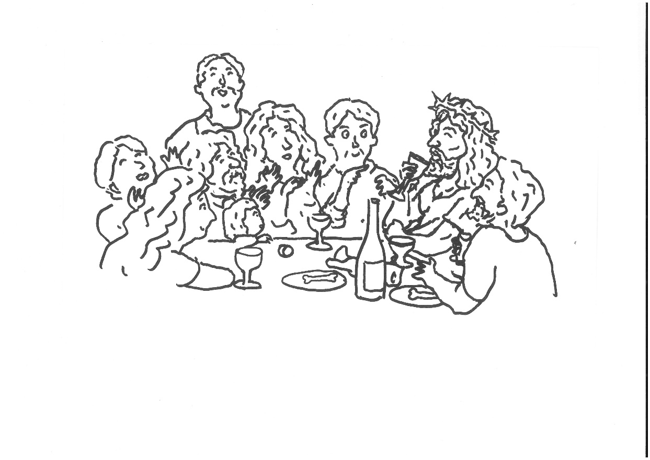

イラスト：桂川潤

讃美歌の例

1. ひとつぶのからし種のよう 讃美歌21-199
2. こころを一つに 讃美歌21-393
3. キリストの腕は 讃美歌21-413
4. 神の民は 讃美歌21-416
5. さあ、共に生きよう 讃美歌21-419、改訂版こどもさんびか122
6. ウリエイウッソン（となり人はだれでしょう） 讃美歌21-421、改訂版こどもさんびか108
7. 美しい大地は 讃美歌21-424
8. こすずめも、くじらも 讃美歌21-425、改訂版こどもさんびか113
9. はかりも知れない 讃美歌21-442
10. 気づかせてください 讃美歌21-444
11. 飢えている人と 讃美歌21-486、改訂版こどもさんびか128
12. 勝利をのぞみ 讃美歌21-471、讃美歌第二編164、改訂版こどもさんびか134
13. 歩ませてください 讃美歌21-505
14. 主の招く声が 讃美歌21-516
15. 主が受け入れてくださるから 讃美歌21-542
16. 主イエスにおいては 讃美歌21-560、讃美歌419
17. 諸民族、諸国、世界の主よ 讃美歌21-562
18. ここに私はいます 讃美歌21-563

リタニーの例

**A**

司会者 生れたところで差別するわたしたちがいます。

みんな　 でも、みんな大切なひとりひとり。

司会者 病気やしょうがいによって差別するわたしたちがいます。

みんな　 でも、みんな大切なひとりひとり。

司会者 イエスさまは、差別された人々といっしょにご飯を食べました。

みんな だから、みんな大切なひとりひとり。

司会者 イエスさまは、病気に苦しむ人々をぎゅーっと抱きしめられました。

みんな　 だから、みんな大切なひとりひとり。

司会者 わたしたちを造られた神様が言われます

全　員 みんな大切なひとりひとり。アーメン。

* 第10回部落解放全国会議の分科会（「部落解放祈りの日」式文を作ろう）にて参加者によって作成。

子どもと一緒に祈ることを主眼にしています。「差別」を「仲間はずれ」と変換することも提案されました。

**B**

司会者 「部落解放祈りの日」にあって、私たちはあなたの前で、共に祈りを合わせます。

会　衆 主よ、私たちの心を開き、あなたにつなげてください。

司会者 あなたは、「光あれ！」という言葉をもってこの世界を創り、

「見よ、それは極めて良かった！」と、一つ一つのいのちを祝福されました。

会　衆 主よ、私たちの心を照らし、その思いを分かち合う者とさせてください。

司会者 私たちが生きる社会には、そして私たち自身の心の中には、

今も多くの差別が存在しています。

会　衆 主よ、私たちの心をただし、あらゆる差別から解き放ってください。

司会者 他者の痛みに心を閉ざし、苦しむ誰かを遠ざけてしまう弱さと頑なさを、

私たちは誰しもが持っています。

会　衆 主よ、私たちの心を広げ、新たに創り変えてください。

司会者 あなたは今も、差別の痛みに苦しむ一人一人と共にあり、解放の御業を続けておられます。

会　衆 主よ、私たちの心を励まし、その御業に連なる者とさせてください。

司会者 私たちはこれからも、あなたと共に、イエスとともに、解放への旅路を歩み続けます。

会　衆 主よ、私たちの心を、あなたの「熱」と「光」で満たしてください。

一　同 荊冠の主イエス・キリストの御名によって、祈ります。

* 2021年度に行った「部落解放センター設立40周年記念礼拝」で用いたものを基に作成。

**C**三原教会　2015年度のリタニー

司会者 命の源なる神様　あなたの深い憐みと恵みにより　共に集い祈りをささげています

今日は部落解放祈りの日です

会　衆 私は差別され忌み嫌われ虐げられています　私の傷をどうか癒し慰めを与えてください

司会者 主よ、気づきを与えてください

会　衆 私は差別し虐げ退けています　　私の罪をどうか気づかせてください

司会者 主よ、どうか気づきを与えてください

会　衆 あなたの前に人は皆　　救いを求め、贖いを求め、赦しを求めます

司会者 けれどもなおあなたに求めます

会　衆 私の弱さを、私の脆さを、私の全てを、知っていてください

司会者 あなたの愛によって　　愛することが出来ますように

あなたの愛によって　　勇気を出すことが出来ますように

あなたの愛によって　　和解することが出来ますように

手をつなぎましょう　(隣り合った方と手をつなぐ)

そして人のぬくもりや柔らかさや愛に思いをはせましょう

全　員 神に感謝

**D**大阪福島教会　2016年度のリタニー

牧　師 神さま、わたしたちに与えてくださった命の尊さを感謝します。

けれども、一人ひとりが掛け替えのない命を生きているのに、

生まれたところで差別するわたしたちがいます。

みんな わたしたちの愚かさをおゆるしください。

牧　師 わたしたちは、差別の問題が自分とは関係ないことと、

日頃、考えてきました。けれども、わたしたちの意識の中に、

差別する心が潜んでいることに気づかされ、心がいたんでいます。

みんな どうか、わたしたちを顧み、わたしたちに導きを与えてください。

牧　師 誰もが生きていることが素晴らしいと思える出会いを与えてください。

どうか、わたしたちがイエス様の愛を運ぶ者となることができるよう強めてください。

みんな わたしたちに、イエス様の愛を注いでください。

牧　師 差別の苦しみで、生きる力を損なわれてしまっている人々に

癒やしと平安を与えてください。

差別の苦しみから立ちあがろうとしている人々を神さまが励まし、

力を与えてくださいますように。

みんな 苦しみの中で懸命に生きる姿から、

わたしたちが命の尊さを改めて学ぶものとならせてください。

牧　師 この社会の中で小さくされている人々と共におられる主イエスに

わたしたちが出会うことができるように導いてください。

みんな 主イエスよ、わたしたちと共にいてください。

**E**まぶね教会　2011年度「部落解放祈りの日」聖餐式感謝の祈り

司会者 主よ、今あなたから命をいただいたことを感謝します。

会　衆 あなたによって力づけられた私たちに、

テキスト が含まれている画像

AI 生成コンテンツは誤りを含む可能性があります。あらゆる差別に負けない心を、得(え)させてください。

司会者 すべての人はかけがえのない存在であることを

会　衆 あなたは私たちに常に示してくださっています。

司会者 その広く深い愛に応えるために、

会　衆 わたしたちをあなたの平和の道具としてください。

一　同 主イエス・キリストのみ名によって。アーメン。

参考文献・資料

部落解放センター関係

1. 『走れキャラバン 部落解放1万2000キロの旅』 藤本真・谷本一広・角樋平一・小柳伸顕著

（日本基督教団出版局，1993年）

1. 『盥の水を箸で廻せ』 東岡山治著（中川書店，2000年）
2. 『今井数一さんという人がいた：部落解放のためのキリスト教会への挑戦』 部落解放センター編（2004年）
3. 『人間に光あれ 部落解放へのメッセージ』 部落解放センター編（2014年）
4. 『Buraku Liberation ～Let Light Shine On All Of Humanity～』 部落解放センター編（2015年）

一般書籍

1. 『荊冠の神学−被差別部落解放とキリスト教』 栗林輝夫著（新教出版社，1991年）
2. 『部落の歴史像－東日本から起源と社会的性格を探る』 藤沢靖介著（解放出版社，2001年）
3. 『これでわかった！部落の歴史』 上杉聰著（解放出版社，2004年）
4. 『はじめての部落問題』 角岡伸彦著（文藝春秋，2005年）
5. 『ちょっと待って！人権がある： 部落解放運動からの発信』 和田献一（解放出版社，2006年）
6. 『差別原論 ： 〈わたし〉のなかの権力とつきあう』 好井裕明著（平凡社，2007年）
7. 『狭山事件の真実』 鎌田慧著（岩波現代文庫，2010）
8. 『知っていますか？同和問題一問一答 第3版』 奥田均編（解放出版社，2013年）
9. 『１８歳から考える人権』 宍戸常寿編（法律文化社，2015年）
10. 『部落解放を考える－差別の現在と解放への探求』 友永健三著（解放出版社，2015年）
11. 『入門　被差別部落の歴史』 寺木伸明・黒川みどり著（解放出版社，2016年）
12. 『結婚差別の社会学』 齋藤直子著（勁草書房，2017年）
13. 『東日本の部落史～Ⅰ関東編・Ⅱ東北・甲信越編・Ⅲ身分・生業・文化編～』 東日本部落研究所編（現代書館，2017年）
14. 『ガイドブック部落差別解消推進法』 奥田均編著（解放出版社，2017年）
15. 『全国水平社1922-1942　差別と解放の苦悩』 朝治武著（筑摩書房，2022年）
16. 『大阪の部落解放運動100年の歴史と展望』 部落解放同盟大阪府連合会（解放出版社，2022年）
17. 『部落の私たちがリモートで好き勝手にしゃべってみた。 』 部落解放・人権研究所編・上川多実・武田緑・

藤本真帆・三木幸美・本江優子共著（解放出版社，2022年）

1. 『「私のはなし　部落のはなし」の話』 満若勇咲著（中央公論新社，2023年）
2. 『いま、部落問題を語る 新たな出会いを求めて』 山本栄子・山本崇記著（生活書院，2019年）
3. 『「寝た子」はネットで起こされる！？ネット人権侵害と部落差別』 川口泰司著（福岡県人権研究所，2023年）
4. 『被差別部落に生まれて 石川一雄が語る差別事件』 黒川 みどり著（岩波書店，2023年）
5. 『差別する人の研究－変容する部落差別と現代のレイシズム』 阿久澤麻理子著（旬報社，2023年）
6. 『〈寝た子〉なんているの？見えづらい部落差別と私の日常』 上川多実著（里山社，2024年）
7. 『部落フェミニズム』 熊本理抄編著，藤岡美恵子・宮前千雅子・福岡ともみ・石地かおる・のぴこ・

瀬戸徐映里奈・坂東希・川﨑那恵著（エトセトラブックス，2025年）

1. 『差別禁止法の制定を求めて すべての人の無差別平等の実現』 部落解放・人権研究所編（解放出版社，2025年）
2. 『全国のあいつぐ差別事件　◯◯年度版』 部落解放・人権政策確立要求中央実行委員会
3. 『月刊ヒューマンライツ』 部落解放・人権研究所

**全国水平社創立宣言**　（旧字体、旧仮名遣いを一部変えています。）

全国に散在するが特殊部落民[1]※1よ団結せよ。

長い間められて来た兄弟※2よ、過去半世紀間に種々なる方法と、多くの人々とによってなされたのめのが、のい効果をらさなかったは、のすべてがによって、の人々によってに人間をされてゐた罰であったのだ。そしてこれの人間をるかのき運動は、かえって多くの兄弟を堕落させた事をへば、の中より人間を尊敬する事によって自ら解放せんとする者の集団運動をせるは、ろ必然である。

兄弟よ、吾々の祖先は自由、平等の渇迎者であり、実行者であった。なる階級政策の犠牲者であり男らしき産業的殉教者であったのだ。ケモノのぐ報酬として、生々しき人間の皮を剥ぎ取られ、ケモノの心臓を裂く代価として、い人間の心臓を引裂かれ、そこへ下らない嘲笑のまで吐きかけられた呪はれの夜の惡夢のうちにも、なほ誇り得る人間の血は、れずにあった。そうだ、そして吾々は、この血をけて人間が神にかわろうとする時代におうたのだ[2]※3。犠牲者がそのを投げ返す時が来たのだ。殉教者が、そのを祝福される時が来たのだ。

吾々がエタ[3]※4である事を誇り得る時が来たのだ。

吾々は、かならず卑屈なる言葉となる行為によって、祖先をしめ、人間を冒涜してはならなぬ。そうして人の世の冷たさが、んなに冷たいか、人間をる事がんであるかをよく知ってゐる吾々は、心から人生の熱と光をするものである。

水平社は、かくしてれた。

人の世に熱あれ、人間に光りあれ。

1922年3月3日

全国水平社創立大会

1. 特殊部落民という言葉は被差別部落に対する歴史的社会的差別語です。水平社の人々はこれをプラスの言葉とすべく、あえて用いたと考えられます。

   性差別についての問題意識が希薄であったための表現であると思われます。

   これについては諸説がありますが、部落差別による蔑視をはね返す決意として受けとめたいと思います。

   「エタ」という言葉も被差別部落に対する歴史的社会的差別語ですが、「特殊部落民」と同様にプラスの言葉とすべく、あえて用いたと考えられます。
2.
3.